

**ANÁLISE E DESENVOLVIMENTO DE SISTEMAS**

4º Semestre - Noturno

WILLIAN DA SILVA COSTA

# PROJETO BIBLIOTECA BANCO DE DADOS

LONDRINA 2024



**DIAGRAMA DE ENTIDADE E RELACIONAMENTO**

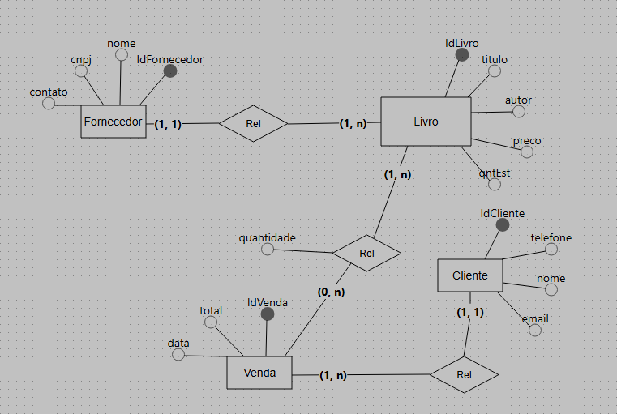

# DIAGRAMA DE CLASSE

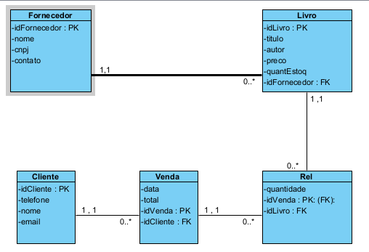



**Instanciando Banco de dados e tabelas**

1. Inicie o XAMPP
2. Marque os seguintes módulos a serem iniciados: Apache e o MySQL
3. Abra o CMD do Windows
4. Execute os comandos abaixo:

*cd \xampp\mysql\bin* // Entrar no diretório do MySQL

*mysql -u root -p* // Acessar com usuário root

*CREATE DATABASE biblioteca;* // riar o banco de dados Biblioteca USE biblioteca; // Utilizar o banco de dados Biblioteca

**CRIAÇÃO DAS TABELAS**

CREATE TABLE Cliente (

cliente_id INT AUTO_INCREMENT PRIMARY KEY,

telefone VARCHAR(100),

nome VARCHAR(100) NOT NULL, email VARCHAR(100) NOT NULL

*);*

CREATE TABLE Livro (

livro_id INT AUTO_INCREMENT PRIMARY KEY, titulo VARCHAR(100) NOT NULL,

autor VARCHAR(100) NOT NULL, preco DECIMAL(10, 2) NOT NULL,

quantidade INT

*);*

CREATE TABLE Fornecedor (

fornecedor_id INT AUTO_INCREMENT PRIMARY KEY, nome VARCHAR(100) NOT NULL,

contato VARCHAR(100) NOT NULL

*);*

ALTER TABLE Livro

ADD COLUMN fornecedor_id INT,

ADD FOREIGN KEY (fornecedor_id) REFERENCES Fornecedor(fornecedor_id); CREATE TABLE Venda (

venda_id INT AUTO_INCREMENT PRIMARY KEY,



data DATE NOT NULL, total DECIMAL(10, 2) NOT

NULL,

cliente_id INT,

FOREIGN KEY (cliente_id) REFERENCES Cliente(cliente_id)

*);*

CREATE TABLE Rel (

IdVenda INT, IdLivro INT,

quantidade INT NOT NULL, PRIMARY KEY (IdVenda, IdLivro),

FOREIGN KEY (IdVenda) REFERENCES Venda(venda_id), FOREIGN KEY (IdLivro) REFERENCES Livro(livro_id)

*);*